273. Какая энергия Е выделится при слиянии двух капель ртути диаметром d1 = 0,8мм и d2=1,2мм в одну каплю?

d1=0.8мм  d2=1.2мм  α=465×10⁻³ Н/м  Hg | Коэффициент поверхностного натяжения жидкости равен 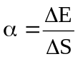, где ΔE – изменение энергии при увеличении площади на ΔS. Искомая энергия как раз и равна E=ΔE. Поэтому 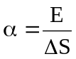. Откуда E=α×ΔS, где ΔS –изменение площади ртути.  Объем шара диаметром d равен 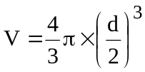, а площадь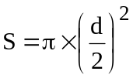.  Поэтому 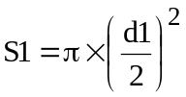 и 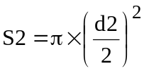. Сумма этих площадей – это начальная площадь ртути:  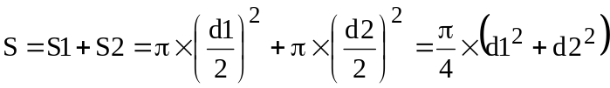.  Полный объем ртути до и после слияния не изменился. Начальный объем равен объему двух капель: 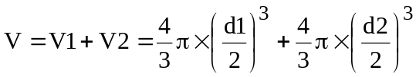. Поэтому и конечный объем равен 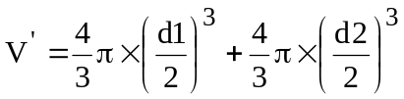.  Конечный объем капли равен 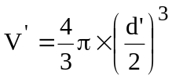, а площадь 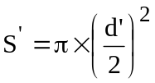. Поэтому 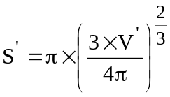. Подставляем сюда найденный объем и получаем 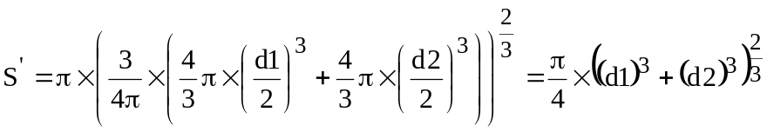.  Тогда изменение площади равно  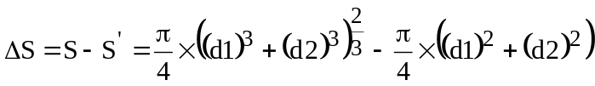.  Тогда энергия равна 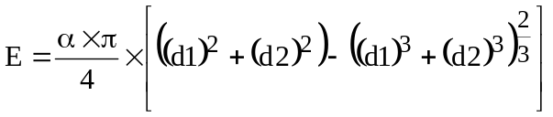.  Подставляем числа.  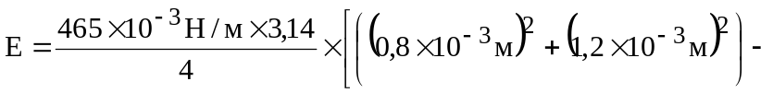  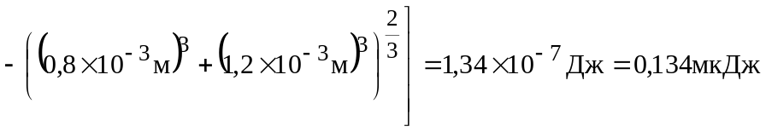.
E = ?

